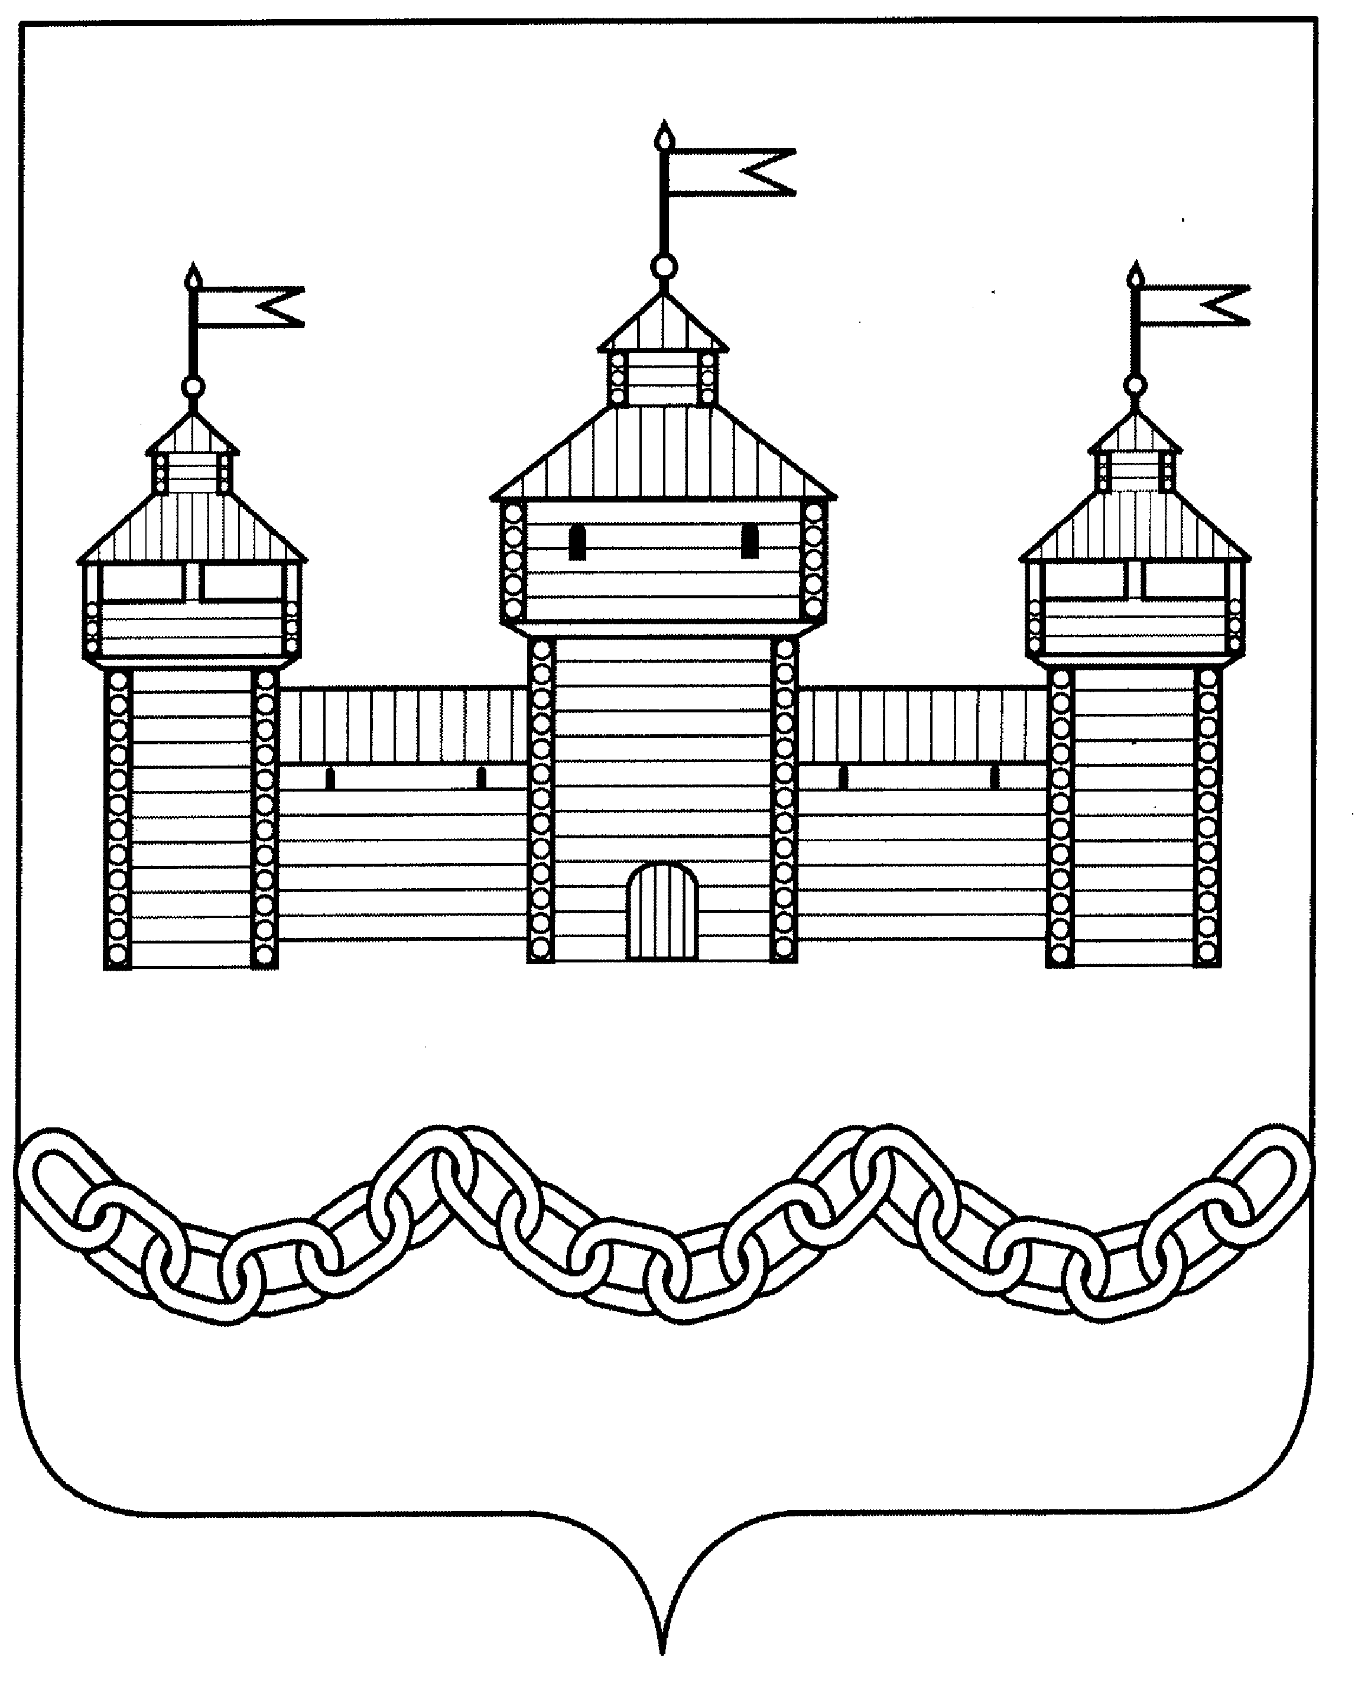
ПОСТАНОВЛЕНИЕ
АДМИНИСТРАЦИИ СЕЛЬСКОГО ПОСЕЛЕНИЯ ЗАМАРТЫНОВСКИЙ СЕЛЬСОВЕТ
ДОБРОВСКОГО МУНИЦИПАЛЬНОГО РАЙОНА
ЛИПЕЦКОЙ ОБЛАСТИ
16.06.2015 г. с. Замартынье № 13
Об ограничениях водопользования на водных объектах общего пользования, расположенных на территории сельского поселения
В целях обеспечения безопасности людей в местах массового отдыха населения, туризма и других организованных местах отдыха на водных объектах общего пользования, расположенных на территории сельского поселения, на основании Водного кодекса Российской Федерации от 03.06.2006 года.№74-ФЗ, Федерального закона от 6 октября 2003 года №131-Ф3 «Об общих принципах организации местного самоуправления в Российской Федерации», Правилами охраны жизни людей на водных объектах на территории Липецкой области, утверждёнными Постановлением Главы Администрации Липецкой области от 30.03.2011 года №76 , распоряжением Главы от 06.04.2015г. №222-р, Добровского муниципального района, постановлением главы администрации сельского поселения Замартыновский сельсовет: «Об обеспечении безопасности населения на водных объектах сельского поселения» №12 от 16.06.2015г. - руководствуясь Уставом сельского поселения, администрация сельского поселения Замартыновский сельсовет,
ПОСТАНОВЛЯЕТ:
1. Утвердить прилагаемые ограничения водопользования на водных объектах общего пользования, расположенных на территории сельского поселения.
2. Главе сельского поселения обеспечить информирование населения об ограничениях водопользования на водных объектах общего пользования, расположенных на территории сельского поселения.
3. Настоящее Постановление вступает в силу с даты принятия и подлежит официальному обнародованию в порядке опубликования на официальном сайте сельского поселения.

Глава администрации сельского
поселения Замартыновский сельсовет О.В.Мотовых

Приложение к Постановлению администрации
сельского поселения от 16.06. 2015 г. №13
ОГРАНИЧЕНИЯ ВОДОПОЛЬЗОВАНИЯ НА ВОДНЫХ ОБЪЕКТАХ ОБЩЕГО ПОЛЬЗОВАНИЯ, РАСПОЛОЖЕННЫХ НА ТЕРРИТОРИИ СЕЛЬСКОГО ПОСЕЛЕНИЯ
1. ОБЩИЕ ТРЕБОВАНИЯ
1.1. Под водными объектами общего пользования понимаются поверхностные водные объекты (реки, пруды), находящиеся в государственной или муниципальной собственности, используемые гражданами для удовлетворения личных и бытовых нужд. Общему пользованию также служит полоса земли вдоль берегов водных объектов общего пользования (береговая линия) шириной до 20 метров, за исключением территории водоохранной зоны.
1.2. Условия использования водных объектов общего пользования
1.2.1. Водные объекты, используемые в целях питьевого и хозяйственно-бытового водоснабжения, купания, занятий спортом, отдыха и в лечебных целях, в том числе водные объекты, расположенные в черте сельских поселений (далее - водные объекты), не должны являться источниками биологических, химических и физических факторов вредного воздействия на человека.
1.2.2. Разрешение на использование водного объекта в конкретно указанных целях допускается при наличии санитарно-эпидемиологического заключения о соответствии водного объекта санитарным правилам и условиям безопасного для здоровья населения использования водного объекта.
1.2.3. Участки водных объектов для массового отдыха, купания (далее по тексту - зоны рекреации), а также сроки купального сезона, продолжительность работы зон рекреации водных объектов устанавливаются нормативно правовым актом органов местного самоуправления поселения, на территории которого расположен данный объект, по согласованию с органами государственного санитарно-эпидемиологического надзора.
1.2.4. При проведении экскурсий, коллективных выездов на отдых и других массовых мероприятий на водоемах предприятия, учреждения или организации выделяют лиц, ответственных за безопасность людей на воде, общественный порядок и охрану окружающей среды.
1.2.5. В случае если водные объекты представляют опасность для здоровья населения, органы местного самоуправления поселений, на территории которых расположены данные объекты, предоставляют гражданам информацию об ограничениях водопользования,
2. Ограничения водопользования на водных объектах общего пользования
2.1. При использовании водных объектов общего пользования в целях предотвращения загрязнения, засорения, заиления водных объектов и истощения их вод, а также сохранения среды обитания биологических ресурсов и других объектов животного и растительного мира в границах водоохранных зон запрещается:
1) применение химических средств борьбы с вредителями, болезнями растений и сорняками;
2) использование сточных вод для удобрения почв;
3) размещение скотомогильников, мест захоронения отходов потребления, радиоактивных, химических, взрывчатых, токсичных, отравляющих и ядовитых веществ;
4) движение и стоянка транспортных средств (кроме специальных транспортных средств), за исключением их движения по дорогам, стоянки на дорогах и в специально оборудованных местах, имеющих твердое покрытие;
5) иные виды деятельности в соответствии с законодательством.
2.2. Дополнительно в пределах прибрежных защитных полос запрещаются:
1) распашка земель;
2) размещение отвалов размываемых грунтов;
3) выпас сельскохозяйственных животных и организация для них летних лагерей, ванн.
3.Права и обязанности граждан при использовании водных объектов общего пользования для личных и бытовых нужд
3.1. Граждане при использовании водных объектов общего пользования на территории, муниципального образования сельского поселения, имеют право:
1) использовать водные объекты общего пользования в соответствии с водным законодательством Российской Федерации, Липецкой области, настоящими Правилами;
2) осуществлять свободный доступ к водным объектам общего пользования и бесплатно использовать их для личных и бытовых нужд, если иное не предусмотрено действующим законодательством, настоящими Правилами;
3) получать в установленном, настоящими Правилами порядке информацию о состоянии водных объектов общего пользования;
4) осуществлять забор воды для тушения пожара из любых водных объектов и без особого на то разрешения, бесплатно и в количестве, необходимом для ликвидации пожара;
5) осуществлять иные права, предусмотренные законодательством.
3.2. Граждане при использовании водных объектов общего пользования обязаны:
1) соблюдать требования законодательства Российской Федерации, Липецкой области, настоящих Правил;
2) рационально использовать водные объекты общего пользования;
3) не допускать нарушения прав других граждан, а также причинения вреда здоровью людей и окружающей природной среде;
4) не допускать ухудшения качества воды водоемов, среды обитания объектов животного и растительного мира, а также нанесения ущерба хозяйственным и иным объектам:
5) информировать соответствующие государственные органы и органы местного самоуправления об аварийных или иных чрезвычайных ситуациях, влияющих на состояние водных объектов общего пользования;
6) не допускать уничтожения или повреждения почвенного покрова и объектов растительного мира на берегах водных объектов общего пользования;
7) соблюдать установленный режим использования водоохранных зон и прибрежных защитных полос, не допускать засорения и загрязнения территории водоохранных зон водных объектов общего пользования;
8) соблюдать правила охоты и рыболовства, действующие на территории сельского поселения
9) соблюдать иные требования, установленные законодательством

